Rodni stereotipi

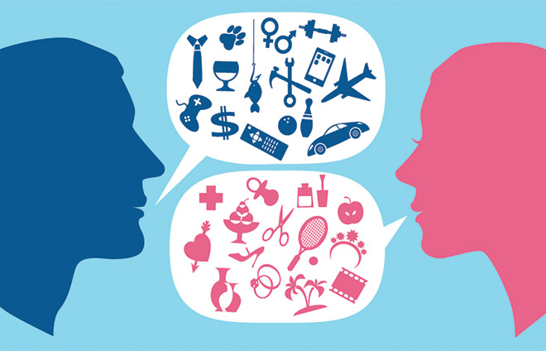
Ciljevi:
Učenici će shvatiti da:
-zaključci o osobama ili skupinama ljudi koji nam nisu poznati mogu dovesti do stereotipa i nepoštenih i loših prosudbi o muškarcima i ženama
-stereotipi utječu na naše živote
Materijali:
Papir za pisanje
Veliki listovi papira
Markeri
Papir, škare, trake, ljepila, časopisi ...

Uvod
Prije početka nastave, postavimo 10 komada papira s rodnim stereotipima u školi i društvu (odaberite s popisa ili napišite nešto što smatrate potrebno u pojedinom razrednom odjeljenju):
Žene trebaju imati "čiste poslove" poput tajnika, nastavnika i knjižničara , Žene su medicinske sestre, a ne liječnici, Žene nisu toliko jake kao muškarci, Žene trebaju zaraditi manje novca nego muškarci, Najbolje žene ostaju kod kuće, Žene ne moraju ići na koledž, Žene ne igraju sportove, posebice sportove poput nogometa, boksa i sl., Žene nisu političari, Žene su tiše od muškaraca i nisu htjele govoriti, Žene bi trebale biti podložne i učiniti kako im je rečeno, Žene trebaju kuhati i obavljati kućanske poslove, Žene su odgovorne za podizanje djece, žene nemaju razvijene tehničke vještine i nisu dobre na "hands-on" projektima kao što su popravci automobila, Žene trebaju biti djevojke u nevolji, nikada junaci, Žene trebaju izgledati lijepo, Žene vole pjevati i plesati , Žene ne igraju video igre, Žene nikada nisu direktorice ili na drugim sličnim položajima;
Svi muškarci uživaju raditi na automobilima, Muškarci nisu medicinske sestre, nego liječnici, Muškarci rade "prljave poslove" kao što su građevina i mehanika; Oni nisu tajnici, učitelji ili kozmetičari, Muškarci ne rade kućanske poslove i nisu odgovorni za brigu o djeci, Muškarci igraju video igre, Muškarci igraju sportove, Muškarci uživaju u aktivnostima na otvorenom kao što su kampiranje, ribolov i planinarenje, Muškarci su direktori i vlasnici firmi; Oni su uvijek na vrhu, Kao muževi, govore svojim ženama što učiniti; Muškarci su lijeni i / ili neuredni, Muškarci su dobri u matematici, Uvijek rade u znanosti, inženjeringu i drugim tehničkim područjima, Muškarci ne znaju i ne trebaju kuhati, šivati ​​ili baviti se nekim obrtom.

Glavni dio
Zamolite učenike da sljedećih 15-20 minuta pišu o osobnom iskustvu s pristranim ponašanjem. Naglasite učenicima da ne bi smjeli stavljati svoja imena na svoje radove. Oni mogu podijeliti iskustvo u kojem su bili žrtva stereotipa ili su bili svjedoci takvog ponašanja.
Zamolite učenike da naprave slijedeće: "Razmislite o situaciji kada je netko imao nepravednu predrasudu o vama ili su nepravedno postupali prema vama zbog vašeg spola“
Zamolite učenike da razmisle o sljedećim pitanjima prije nego što počnu pisati:
- Kako ste znali da ste nepravedno suđeni?
- Koje su riječi ili radnje bile usmjerene prema vama zbog tih pretpostavki ili stereotipa?
- Zašto mislite da je došlo do tih pretpostavki i stereotipa?
- Kako ste se osjećali?
- Kako mislite da biste se trebali ponašati u toj situaciji?
Kad učenici budu gotovi, neka stave papire na učiteljev stol. Papire vratite natrag učenicima, pazeći da nijedna osoba nema vlastiti papir. Neka svaki učenik pročita osobno iskustvo učenika čiji papir je dobio.

Zaključak
Neka cijeli razred stvori kolaž kombinirajući svoje radove o osobnim iskustvima i slike iz časopisa. Da biste izradili te slike, donesite više časopise, papir, boju, markere, ljepilo i škare. Svoje radove stave na pano.
Domaća zadaća: prepoznavanje stereotipa u medijima. Tijekom nekoliko dana, oni će voditi dnevnik stereotipa koje primjećuju u televizijskim emisijama, reklamama ili filmovima, crtanim filmovima itd. Učenici bi trebali zabilježiti naziv reklame, filma ili oglašenog proizvoda, prikazan stereotip i sve misli ili osjećaje koje je učenik doživio tijekom gledanja programa. Objasnite da ova vježba možda nije tako lako kao što se čini; mnogi od nas su toliko naviknuti da vide određene stereotipe da ih više niti ne uočavamo.

